О возможности резонансного усиления ТГц излучения в замагниченной плазме, созданной действием высокоинтенсивного двухцветного лазерного импульса
Гнездовская Н.Е.
студентка
Московский государственный университет имени М.В. Ломоносова,
физический факультет, Москва, Россия
E–mail: gnezdovsky.ne15@physics.msu.ru
Из [1] известно, что в плазменном канале с неравновесностью спектра электронов, созданном в газе с растущим транспортным сечением, может наблюдаться эффект усиления низкочастотного излучения (, где транспортная частота электрон-атомных столкновений). В частности, в [2] было показано, что при фотоионизации инертных газов атмосферного давления (аргон, ксенон) УФ фемтосекундными лазерными импульсами оказываются выполнены требуемые условия для возникновения эффекта усиления ТГц излучения (рис.1). Аналитическое решение данной задачи показало, что усиливаются те частоты, которые удовлетворяют условию [3]. В [2] было показано, что при атмосферном давлении можно усиливать низкочастотное излучение вплоть до субтерагерцового, а для смещения границы усиления в более высокочастотный диапазон необходимо увеличивать давление в плазменном канале.
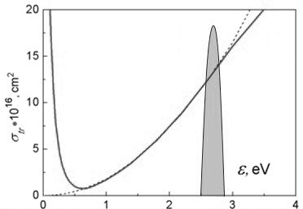
Рис. 1. Транспортное сечение рассеяния электронов на атомах ксенона (сплошная линия) и его аппроксимация в области энергий 1 – 4 эВ зависимостью вида (пунктирная линия), где для случая ксенона , , . Функция распределения электронов по энергиям (ФРЭЭ) для ксенона в случае фотоионизации газа KrF лазером в диапазоне интенсивностей оказывается в зоне растущего с энергией транспортного сечения газа.

Целью работы является изучение альтернативного метода управления частотным диапазоном усиливаемого излучения в рамках упомянутого подхода. Для этого было проанализировано кинетическое уравнение Больцмана для эволюции неравновесной ФРЭЭ в ксеноне в присутствии постоянного внешнего магнитного поля :
(1)
которое представляет собой уравнение диффузии в пространстве энергий. Здесь масса электрона, 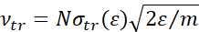 и транспортные частота и сечение рассеяния соответственно, циклотронная частота, а интеграл столкновений (при низких концентрациях электронов в плазме этот член включает только упругие столкновения). Заданная ФРЭЭ нормирована согласно условию
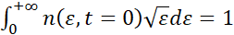 (2)
Предварительный анализ уравнения (1) показал, что эволюция ФРЭЭ в присутствии магнитного поля кардинально не отличается от незамагниченного случая [1] вследствие того факта, что работа силы магнитного поля равна нулю. Коэффициент усиления на частоте определяется как:
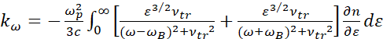 (3)
Для качественного анализа мы воспользовались данными об эволюции ФРЭЭ для случая незамагниченной плазмы [3], где ФРЭЭ была представлена в виде образного пика:
, (4)
где определяет среднюю по спектру энергию. Тогда
, (5)
где берется в точке =.

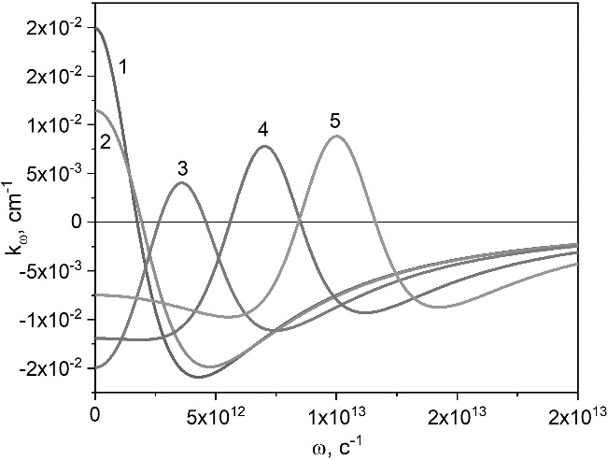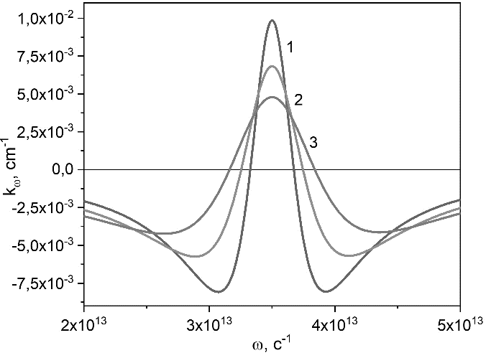
a
b
Рис. 2a) Зависимость коэффициента усиления в ксеноне от частоты в отсутствие (1) и при наличии магнитного поля при следующих значениях циклотронной частоты : (2), (3), (4) и (5) соответствующих им значениях магнитного поля : Гс. Транспортная частота столкновений в плазме атмосферного давления оценена как и концентрация электронов в канале .
2b) Зависимость коэффициента усиления от частоты в случае при различных значениях транспортной частоты столкновений : (1), (2) и (3) . Циклотронная частота .
Как видно из рис. 2a) случай приводит к усилению низкочастотного излучения (), что с хорошей точностью соответствует результатам усиления для незамагниченной плазмы (1). При увеличении магнитного поля (кривые 3-5) слагаемое в (5) начинает доминировать над столкновительным слагаемым вне резонанса, что ведет к смещению области усиливаемых частот в более высокочастотный диапазон. Таким образом, наличие магнитного поля позволяет управлять диапазоном усиливаемых частот в неравновесной плазме инертных газов, тем самым снимая низкочастотное ограничение .
Рис. 2b) показывает, что меняя соотношение между и , можно управлять шириной полосы резонансно-усиливаемых частот: чем больше по сравнению с , тем уже становится резонансная кривая.
Таким образом, наличие магнитного поля в рамках задачи об усилении (суб)терагерцового излучения в плазме снимает ограничение по частоте , а также может позволить эффективно усиливать ТГц излучение выделенной полосы частот, что в перспективе может быть использовано в задачах фильтрации сигналов.
Работа выполнена при поддержке гранта РНФ № 20-62-46024.
Литература
- Бункин Ф.В., Казаков А.Е., Федоров М.В. // УФН 107 559–593 (1972)
- Богацкая А.В., Попов А.М. // Письма в ЖЭТФ, 97 453–457 (2013);
- Bogatskaya A.V., Smetanin I.V., Popov A.M. // J. Russian Laser Res., 35, №5, 437-446 (2014).

